Trabajo practico 2

Damian Gluk



EJERCICIOS:

1. Desarrolle la función float CalcularPorcentajeDiferencia(int A ,int B) que recibe dos valores y retorne el siguiente calculo: (B-A) \*100 / (A+B)
2. Desarrollar la función string Tendencia(int A, int B) que dados dos valores A y B, retorne una cadena de acuerdo al siguiente cuadro:

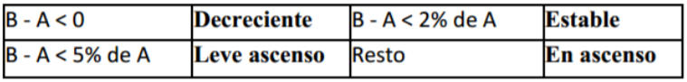

1. Desarrolle un procedimiento que reciba el costo en pesos de un abono telefónico, la cantidad de minutos libres que incluye el abono, el cargo en pesos por minuto excedente y la cantidad de minutos utilizados por un abonado, retorne la cantidad de minutos excedidos y el monto en pesos a abonar (costo del abono mas minutos excedidos por el costo de minutos excedidos) mas el 21% del valor del IVA. UTILICE FUNCIONES.
2. Domingo de Pascua Contexto: Para el cálculo hay que establecer las siguientes premisas: La Pascua debe caer en domingo. Es siguiente al plenilunio. Si coincidiera con la pascua judía, se traslada al domingo siguiente. Si la fecha obtenida es el 26 de abril, entonces la Pascua será en el 19 de abril. Si la fecha obtenida es el 25 de abril, con d = 28, e = 6 y a > 10, entonces la Pascua caerá en el 18 de abril. Gauss determino un algoritmo para su cálculo. Define 5 variables: a = Resto de la división del Año / 19.b = Resto de la división de Año / 4.c = Resto de la división de Año / 7.Gauss también utiliza dos constantes, cuyo valor dependen del año que se evalúa, la siguiente tabla muestra esos valoresPeríodoMN1583–1699 2221700 –1799 2331800 –18992341900 –2099 2452100 –2199 2462200 –2299 250d =Resto de la división (19 \* a + M) / 30.e = Resto de la división (2 \* b + 4 \* c + 6 \* d + N) / 7.Si (d + e) 9), caerá en el día (d + e − 9) de abril. Existen dos excepciones a tener en cuenta: Si la fecha obtenida es el 26 de abril, entonces la Pascua caerá en el 19 de abril. Si la fecha obtenida es el 25 de abril, con d = 28, e = 6 y a > 10, entonces la Pascua caerá en el 18 de abril. Problema: Se pide desarrollar una función que dado un año comprendido entre 1900 y 2100 determine el mes y día del domingo de pascua para el año ingresado. Plantee dos soluciones posibles:

a. Una función que devuelva lo solicitado en parámetros in/out.

b. Una función que retorne un entero de la forma MMDD.

1. CUIL: Se requiere procesar una lista de personas físicas y jurídicas para generar los CUIL y CUIT. Un CUIL es un prefijo de dos dígitos, seguido de un guión, seguido del DNI de 8 dígitos, seguido de un sufijo de un dígito.

Más formalmente:

cuil: prefijo guion dni guion

sufijoprefijo: uno de 20 27 23

guion: -

dni: dígito dígito dígito dígito dígito dígito dígito dígito

sufijo: dígito

dígito: uno de 0 1 2 3 4 5 6 7 8 9

El sufijo actúa como dígito verificador, es decir, su valor está en función de los dígitos previos, y permite determinar si hubo un error de tipeo. El prefijo y el sufijo se calculan según las siguientes reglas de formación:

1. Se multiplica cada uno de los 8 dígitos del DNI, comenzando por el más significativo, por un factor del conjunto {3,2,7,6,5,4,3,2}, en ese orden y se suman los resultados de esos productos. 2. A la suma anterior se le suma 10 si es varón o 38 si es mujer.

3. Se calcula el resto de dividir esa suma por 11.

4. Si el resto es uno, entonces el prefijo es 23, y el sufijo es 9 para varón y 4 para mujer.

5. Si el resto es cero, entonces el prefijo es 20 para varón y 27 para mujer, y el sufijo es cero.

6. En cualquier otro caso el prefijo es 20 para varón y 27 para mujer, y el sufijo es 11 menos el resto.

Por ejemplo, dado un varón con DNI 08424054, (0\*3+8\*2+4\*7+2\*6+4\*5+0\*4+5\*3+4\*2=99 -> (99+10)%11=10 El resto es 10 Sufijo=11-10 = 1, entonces, sufijo1,como sexo es varón prefijo 20, por tanto su CUIL es 20-08424054-1.

Se pide: dado el DNI y el sexo encontrar el CUIL

RESOLUCION:

1: Se ingresan dos valores y una función hace el cálculo pedido, retorna el valor y se muestra.

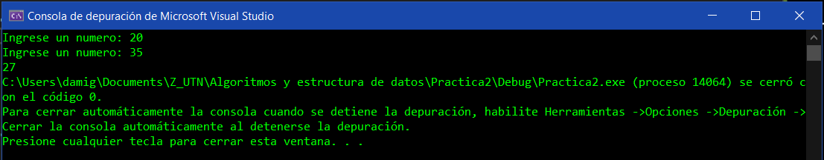

2: Se ingresan dos valores y una función hace los cálculos pedidos, retorna la cadena correspondiente y se muestra. El if del 2% lo pongo antes del de 5% ya que si B-A es menor al 2% de A, siempre será menor al 5% de A pero no viceversa.

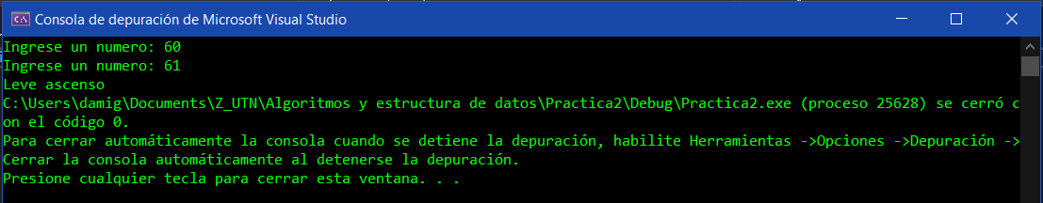

3: Se ingresan los datos necesarios. Se desarrolla una función donde si los minutos utilizados son mayores a los minutos habilitados se devuelve la cantidad de minutos que estuvieron en exceso. Por otro lado en otra función se calcula el monto del abono mas el cargo adicional por cada minuto excedido. Por ultimo se le agrega 21% extra por IVA y se muestran los minutos excedidos y el monto total.

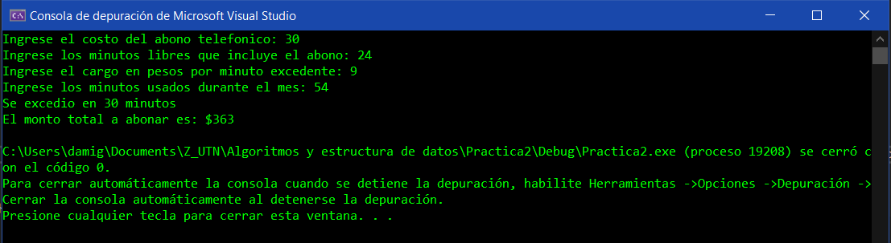

4: El usuario ingresa un año que se valida que este entre 1900 y 2100, y el número de solución que se valida que sea 1 o 2. Luego se inicializan las 5 variables (a, b, c, d, e) según lo pedido. Y se utiliza una función para la solución 1 que indica el día y el mes en que cae Pascua y otra para la solución 2 que retorna la fecha en la que cae Pascua. (Utilizo string para indicar la fecha en la solución 2 ya que int no te permite tener un 0 adelante. Por ejemplo, para la fecha 04/04)

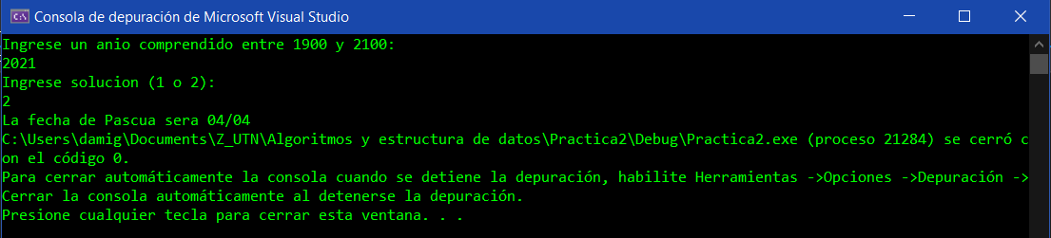

5: Dado un DNI y el Sexo del usuario se utiliza una función que calcula el CUIL. Se hace uso de un sumador junto con una repetitiva exacta para calcular la suma de los productos entre las cifras del DNI y el conjunto dado. Luego se define prefijo y sufijo según los resultados del sumador agregándole lo que corresponde según el sexo